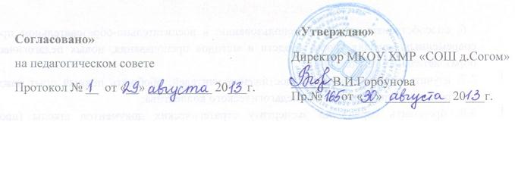
План работы
МО « Начальная школа»
на 2013-2014 учебный год

Основная научно-методическая тема, над которой работает коллектив учителей начальных классов
«Развитие коммуникативной компетентности, как средство формирования УУД учащихся начальных классов в условиях реализации ФГОС НОО».
Цель деятельности МО:
Развитие УУД учащихся начальных классов с целью формирования коммуникативной компетентности через совершенствование педагогического мастерства в условиях введения ФГОС НОО.

Задачи деятельности МО:
- Введение и реализация ФГОС НОО.
- Обновление содержания и технологий начального образования.
- Выстраивание индивидуальной схемы развития учащихся начальных классов на основе планируемых результатов освоения образовательных программ.

Направления работы МО: методическая деятельность; информационная деятельность; аналитическая деятельность; организационная деятельность.

№  п/п | Темы заседаний | Срок | Ответственные
1 | 1.Анализ работы МО «начальная школа» за 2012-13 учебный год  2.Утверждение методической темы МО «Развитие коммуникативной компетентности, как средство формирования УУД учащихся начальных классов в условиях реализации ФГОС НОО».  3.Утверждение плана работы МО на 2013-2014 учебный год.  4. О результатах входных контрольных работ по русскому языку, математике, проверке техники чтения.  5. Корректировка и утверждение тем самообразования учителей.  6. О подготовке и проведении недели начальных классов.  7. Соблюдение единых орфографических требований к ведению тетрадей в начальных классах.  8. Системно – деятельностный подход как основная технология ФГОС. | 1 четверть | Варлакова Е. С.  Варлакова Е. С.  Варлакова Е. С.  Варлакова Е. С  Члены МО  Варлакова Е. С  Варлакова Е. С  Ступина И. Г
2. | 1. Сообщение на тему «Педагогическая компетентность: стандарты второго поколения».  2. Открытый урок русского языка в 4 классе  3. О подготовке и проведении интеллектуального марафона среди учащихся 2-4 классов.  4. Посещение, анализ и самоанализ уроков учителей МО  5. О результатах контрольных срезов за 1 полугодие  6. О результате проверки тетрадей по математике  7.Анализ дозировки домашних заданий по русскому языку, математики, окружающему миру. | 2 четверть | Ступина И. Г.  Варлакова Е. С  Варлакова Е. С.  Члены МО  Варлакова Е. С.  Варлакова Е. С  Варлакова Е. С
3 | 1.Сообщение на тему «Метод проектов как средство развития речи и творческого воображения младших школьников»  2. Открытый урок математики во 2 классе  3. Обзор новинок педагогической и научно – методической печати.  4. О результатах проверки тетрадей учащихся по русскому языку  5.О результатах проверки техники чтения  6. О результатах мониторинга качества обучения учащихся начальных классов.  7. Знакомство с положениями и требованиями к аттестации учителей. | 3 четверть | Варлакова Е. С  Библиотекарь  Варлакова Е. С  Варлакова Е. С  Варлакова Е. С  Аксенова Е. В Варлакова Е. С
4. | 1.Сообщение на тему «Формирование орфографической зоркости в начальных классах в условиях реализации ФГОС НОО»  2. «Современный урок. Какой он?» Выступление учителей 1,2,3 классов, освоение ФГОС  3. Методическая копилка-обзор методических находок учителей  4. Отчеты членов МО по темам самообразования.  5. Открытый урок литературного чтения в 1 классе.  6. О результатах итоговой аттестации 2- 4 классов.  7. О результатах проверки техники чтения в 1-4 классах.  8. Анализ работы МО учителей начальных классов за 2013-2014 учебный год.  9. Обсуждение плана работы МО на 2014-2015 учебный год. | 4 четверть | Тетерлева Е. А.  Ступина И. Г., Тетерлева Е. А  Члены МО  Члены МО  Тетерлева Е. А  Варлакова Е. С  Варлакова Е. С  Варлакова Е. С  Варлакова Е. С  Варлакова Е. С

Руководитель МО: Е.С.Варлакова

